ORACIÓN EN LAS MISIONES

“El Padre Nuestro”, es un modelo de oración que nos enseñó Jesús, y deseamos compartirlo hoy contigo:



Oración es adoración: Lc. 11:2a. Aquí reconocemos la grandeza de Dios, adorándolo por Su bondad, santidad y magnificencia, convencidos que Él sabe de qué cosas tenemos necesidad.

Oración es dependencia y provisión: Lc. 11:2b-3. Es aquí donde traemos los planes de Dios a la tierra, nuestras vidas, familias y ministerios. Desafortunadamente muchas veces no pedimos que se haga la voluntad de Dios, sino la aprobación de Dios sobre algo ya planeado, como si Él no supiera lo que mejor nos conviene y por dónde debemos ir, pues junto con sus planes, que son mejores que los nuestros, está la provisión para ejecutarlos.

Oración es perdón y protección: Lc. 11:4. Debemos tener un corazón perdonador para que nuestras oraciones no tengan estorbo, al sanar el corazón estamos preparados por Dios para pedir conforme Su Voluntad y para recibirlas.

Oración es guianza: Si recordamos en Hechos, los apóstoles se dirigían por lo que el Espíritu Santo les decía y a pesar que iban a pasar por momentos difíciles, el mismo Señor les garantizaba que Él estaría con ellos, invistiéndolos con Su poder para hacer Su obra y, fue así como Su Palabra se extendía y el Señor añadía cada día los que habían de ser
salvos.

Oración es un arma de guerra: (Efesios 6:12, 2 Cor. 10:4-5). El área espiritual debe ser tratada en ese mismo ámbito, así que, hay que desautorizar en el nombre de Cristo, toda obra de maldad que se levante contra la Verdad del Evangelio. Si estamos atentos a usar correctamente
la oración, a preparar nuestro corazón y a no ser religiosos, veremos los propósitos de Dios cumplidos en la tierra y en esta generación para la
gloria de Su Nombre.

Oración es principio de unidad: Este es un fundamento muy importante, para el desarrollo de las misiones a nivel mundial y la obediencia a la Gran Comisión. Dejemos que Él nos forme en lo secreto (Mateo 6:6). Es el momento de escuchar a Dios por medio de la oración a través de Su Palabra y de Su Espíritu Santo, para trabajar en equipo como el sólo cuerpo que somos, pues cada vez que entramos en Su Presencia (tiempos con Él), Él siempre está dispuesto a oírnos y a respondernos conforme a Su voluntad, porque sin duda es lo que hará que nuestros pasos sean firmes y poderosos en Él, haciendo Su Voluntad, Su Reino establecido en la tierra a través de nosotros Su Iglesia, que estamos esperando por Él.

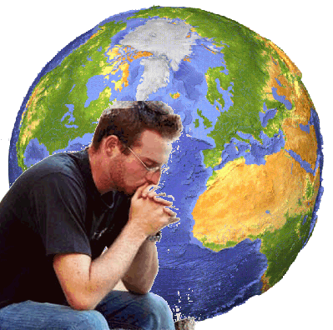
Por Ruth Nemocón Padilla, sirviendo en Colombia

